GUÍA DE TRABAJO N° 2 “ZONAS Y RECURSOS NATURALES DE CHILE”
5° AÑO DE ENSEÑANZA BÁSICA

Nombre: ______________________________________________________________

Curso: ____________________________ Fecha: __________________________

Unidad | Unidad I. “Zonas naturales de Chile”.
Objetivo de Aprendizaje | (OA 9) Caracterizar las grandes zonas de Chile y sus paisajes (Norte Grande, Norte Chico, Zona Central, Zona Sur y Zona Austral) considerando ubicación, clima (temperatura y precipitaciones), relieve, hidrografía, población y recursos naturales, entre otros.  (OA 10) Reconocer y ubicar en mapas recursos naturales significativos de Chile, como cobre, hierro, recursos marítimos y forestales, entre otros; diferenciar recursos renovables y no renovables y explicar la importancia de cuidarlos en el marco de un desarrollo sostenible.
Indicador de Evaluación | - Identifican en un mapa las grandes zonas naturales del país.  - Caracterizan las zonas naturales del país a partir de sus características físicas.  - Caracterizan, a partir de la utilización de herramientas geográficas, los rasgos más relevantes de la población de cada zona natural (volumen, distribución).  - Explican, apoyándose en ejemplos concretos de las distintas zonas naturales, cómo las características del entorno geográfico influyen en los modos de vida de las personas.  - Identifican la presencia y distribución de los principales recursos existentes en cada zona natural.  - Distinguen recursos naturales renovables y no renovables, y explican la diferencia entre estos.  - Dan argumentos sobre por qué es importante preservar la diversidad de recursos naturales existentes en el territorio nacional.

INSTRUCCCIONES: Lee cuidadosamente antes de responder.

I. Observa los siguientes mapas y contesta las preguntas.
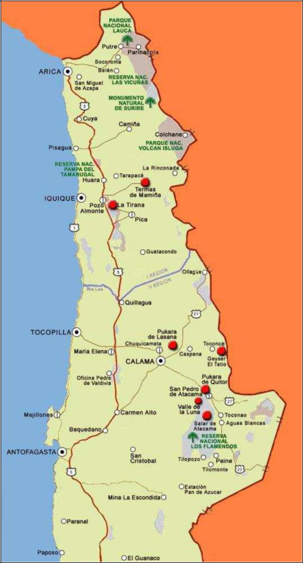
NORTE GRANDE
1. ¿De qué forma hemos intervenido el espacio para proteger el medio natural?

_____________________________

_____________________________

_____________________________

_____________________________

_____________________________

_____________________________

2. ¿Qué se ha hecho para aprovechar de mejor forma los recursos naturales que ofrece esta zona?

_____________________________

_____________________________

_____________________________

_____________________________

_____________________________

_____________________________

3. ¿Cómo se han resuelto las dificultades que presenta esta zona para el asentamiento humano?

_____________________________

_____________________________

_____________________________

_____________________________

_____________________________

NORTE CHICO
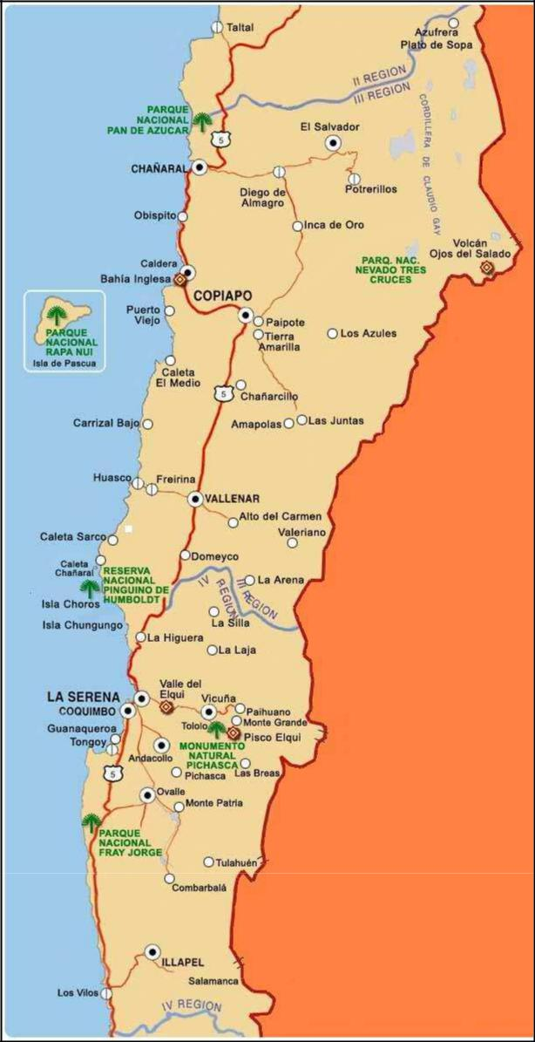
4. ¿De qué forma hemos intervenido el espacio para proteger el medio natural?

_____________________________

_____________________________

_____________________________

_____________________________

_____________________________

_____________________________

5. ¿Qué se ha hecho para aprovechar de mejor forma los recursos naturales que ofrece esta zona?

_____________________________

_____________________________

_____________________________

_____________________________

_____________________________

_____________________________

6. ¿Cómo se han resuelto las dificultades que presenta esta zona para el asentamiento humano?

_____________________________

_____________________________

_____________________________

_____________________________

_____________________________

ZONA CENTRAL

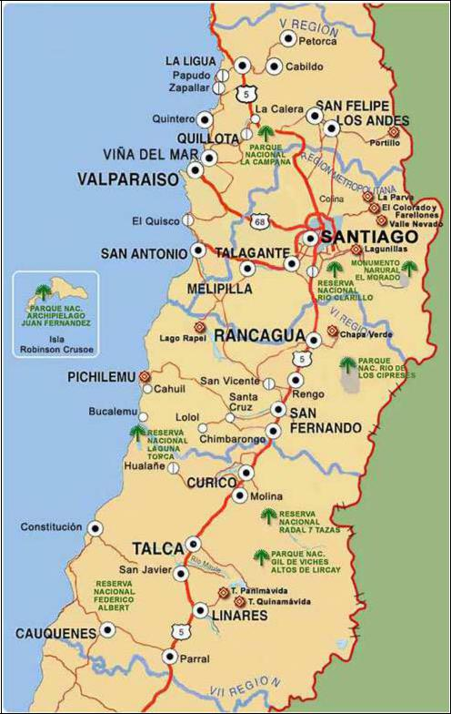
7. ¿De qué forma hemos intervenido el espacio para proteger el medio natural?
_____________________________

_____________________________

_____________________________

_____________________________

_____________________________

_____________________________

8. ¿Qué se ha hecho para aprovechar de mejor forma los recursos naturales que ofrece esta zona?
_____________________________

_____________________________

_____________________________

_____________________________

_____________________________

_____________________________

9. ¿Cómo se han resuelto las dificultades que presenta esta zona para el asentamiento humano?
_____________________________

_____________________________

_____________________________

_____________________________

_____________________________

_____________________________
ZONA SUR
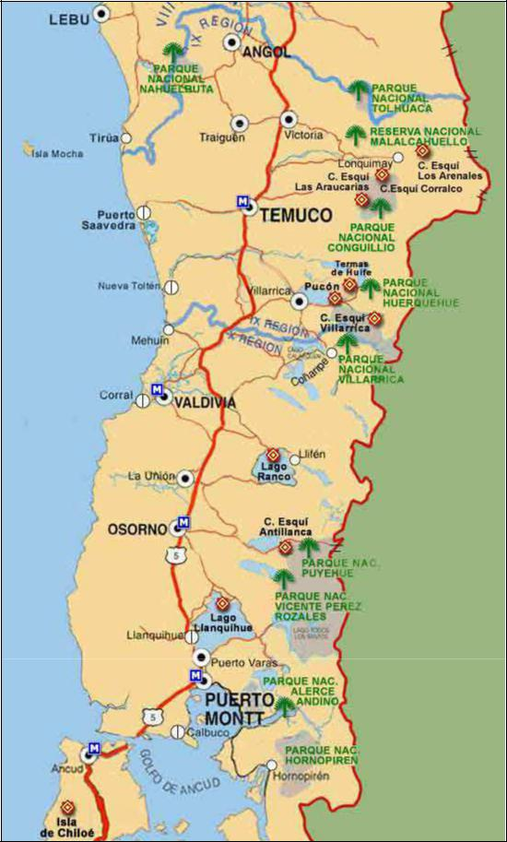
10. ¿De qué forma hemos intervenido el espacio para proteger el medio natural?

_____________________________

_____________________________

_____________________________

_____________________________

_____________________________

_____________________________

11. ¿Qué se ha hecho para aprovechar de mejor forma los recursos naturales que ofrece esta zona?

_____________________________

_____________________________

_____________________________

_____________________________

_____________________________

_____________________________

12. ¿Cómo se han resuelto las dificultades que presenta esta zona para el asentamiento humano?
_____________________________

_____________________________

_____________________________

_____________________________

_____________________________

_____________________________

ZONA AUSTRAL
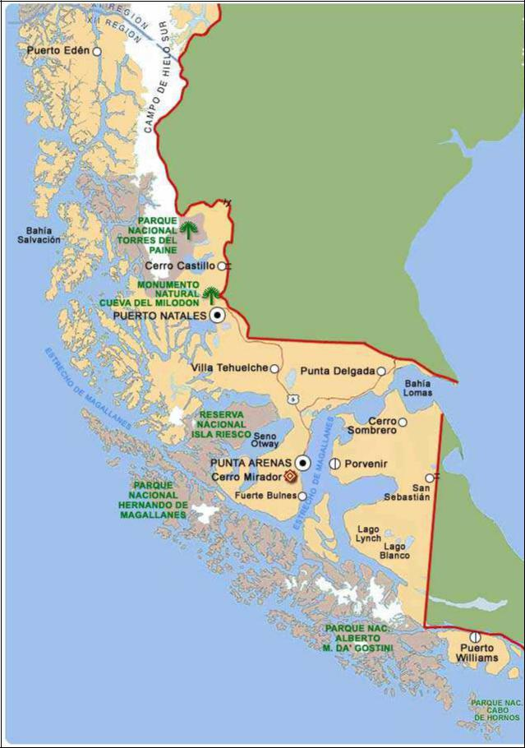
13. ¿De qué forma hemos intervenido el espacio para proteger el medio natural?
___________________________

___________________________

___________________________

___________________________

___________________________

14. ¿Qué se ha hecho para aprovechar de mejor forma los recursos naturales que ofrece esta zona?
___________________________

___________________________

___________________________

___________________________

___________________________

15. ¿Cómo se han resuelto las dificultades que presenta esta zona para el asentamiento humano?

___________________________

___________________________

___________________________

___________________________

___________________________
II. Escribe por lo menos dos recursos naturales para cada actividad productiva.

1. Silvicultura: _________________________, _________________________.

2. Agricultura: _________________________, _________________________.

3. Ganadería: _________________________, _________________________.

4. Minería: _________________________, _________________________.

5. Pesca: _________________________, _________________________.

III. Responde las siguientes preguntas.

- ¿Por qué son necesarios los recursos naturales?

_____________________________________________________________________
_____________________________________________________________________
_____________________________________________________________________
_____________________________________________________________________
_____________________________________________________________________
_____________________________________________________________________

- ¿Por qué los recursos renovables, podrían llegar a agotarse?

_____________________________________________________________________
_____________________________________________________________________
_____________________________________________________________________
_____________________________________________________________________
_____________________________________________________________________
_____________________________________________________________________

